Pålitlig slitdetektion
B&R presenterar en ny portmätningsmodul för effektiv maskin- och processautomation
Med en ny bussregulator har B&R utökat sin portfölj till att inkludera en portmätningsmodul för effektiv maskin- och processövervakning. Den nya portmätningsmodulen i X67-serien säkerställer konstanta produktionsprocesser och ökar både produktivitet och kvalitet.

Genom att mäta varaktigheten för omkopplingsoperationer med extrem precision kan modulen detektera även de minsta avvikelserna, vilket kan peka på komponentslitage, temperaturförändringar eller andra miljöfaktorer. Detta möjliggör automatisk kompensation för avvikelser från förväntade omkopplingstider och implementering av förutsägbara underhållsstrategier. Oplanerat maskinstopp och fluktuationer i kvalitet kan på ett tillförlitligt sätt undvikas.
Kan användas var som helst
Den IP67-klassade modulen klarar de mest krävande förhållandena. Den har sex digitala utgångar med läsbar status och sex digitala ingångar. De digitala kanalerna kan konfigureras parvis för att utföra portmätning med en upplösning på 100 µs direkt på modulen. Portmätning kan utlösas på positiva eller negativa kanter.

Enheten har också en analog ingång med konfigurerbara filterfunktioner. Dess digitala utgångar är skyddade mot överbelastning och kortslutning. Modulen är ansluten till maskinnätverket via POWERLINK.

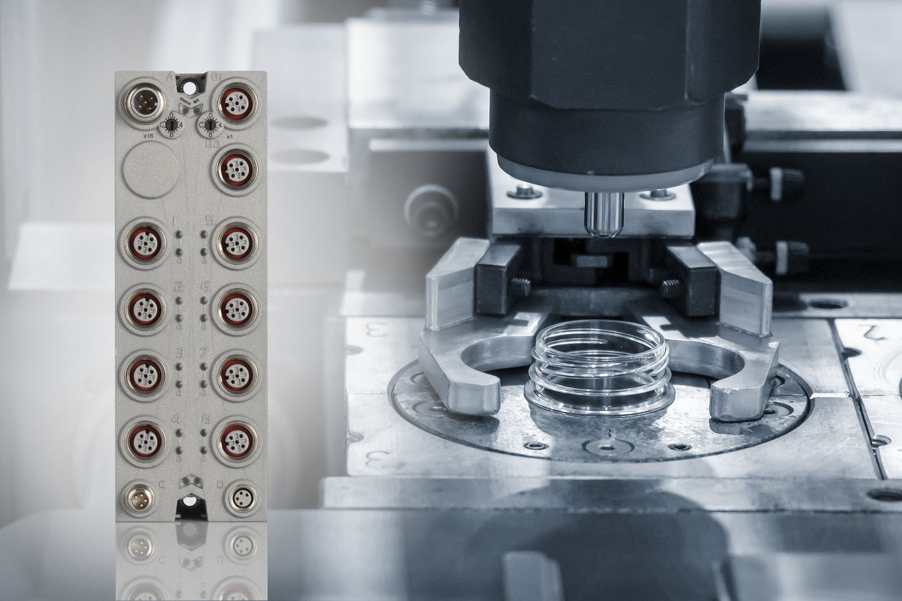
B&R:s nya portmätningsmodul identifierar snabbt och pålitligt förändringar i maskinkomponenter på grund av slitage eller externa faktorer - vilket möjliggör automatisk kompensation.

About B&R
B&R, a division of ABB Group, is a global leader in industrial automation headquartered in Austria. B&R combines state-of-the-art technology with advanced engineering to provide customers in virtually every industry with complete solutions for machine and factory automation, motion control, HMI and integrated safety technology. With Industrial IoT communication standards including OPC UA, POWERLINK and openSAFETY as well as its Automation Studio software, B&R is constantly redefining the future of automation engineering. The innovative spirit that keeps B&R at the forefront of industrial automation is driven by a commitment to simplifying processes and exceeding customer expectations.
For more information, visit www.br-automation.com.

